**PENGARUH KUALITAS PRODUK, PROMOSI DAN DISKON TERHADAP KEPUTUSAN PEMBELIAN**

**( Studi Kasus Tupperware Di Kota Padang )**

**SKRIPSI**



Oleh:

**Elsavinia** **rianti**

**2010011211156**

***Diajukan Sebagai Salah Satu Syarat Memperoleh Gelar Sarjana Manajamen jurusan Manajemen***

**PROGRAM STUDI MANAJEMEN FAKULTAS EKONOMI DAN BISNIS UNIVERSITAS BUNG HATTA**

**KOTA PADANG**

**2024**

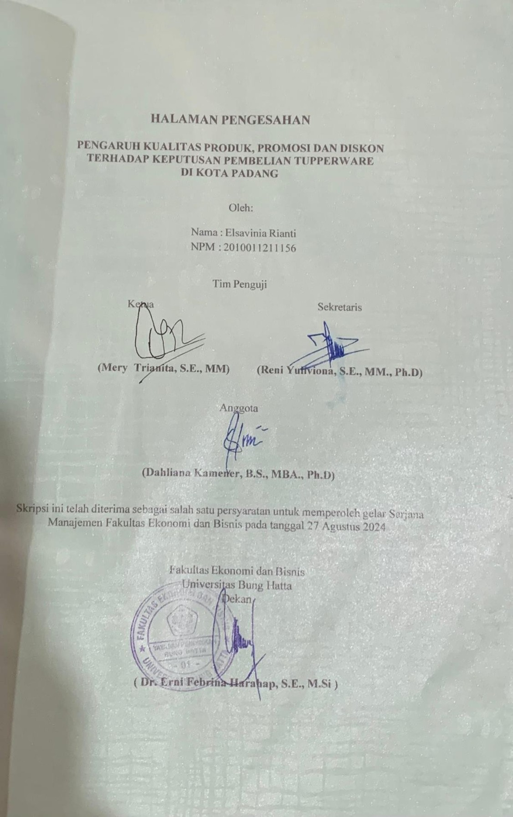

**UNIVERSITAS BUNG HATTA**

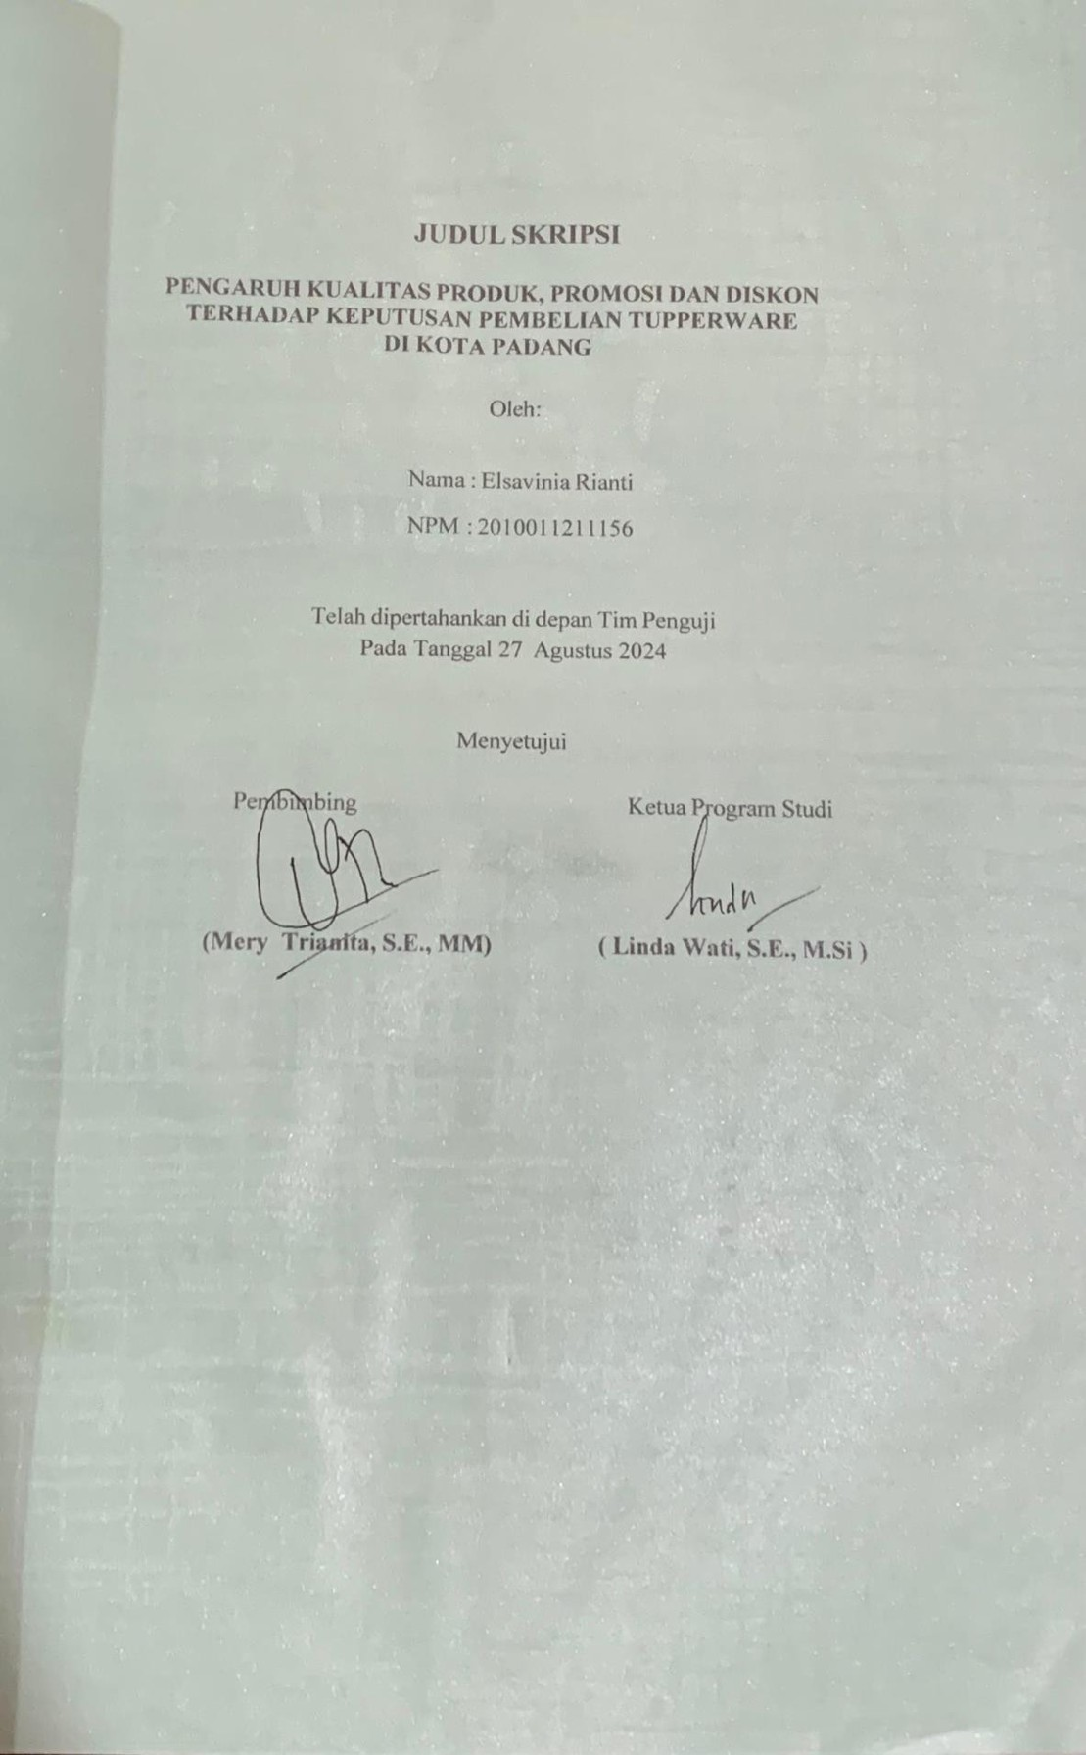

**UNIVERSITAS BUNG HATTA**

**PENGARUH KUALITAS PRODUK, PROMOSI DAN DISKON TERHADAP KEPUTUSAN PEMBELIAN**

**(STUDI KASUS TUPPERWARE DI KOTA PADANG)**

**1)Elsavinia rianti,2) Mery Trianita, S.E., MM Mahasiswa dan Dosen Program Studi S1 Ilmu Manajemen Fakultas Ekonomi dan Bisnis, Universitas Bung Hatta**

Email: [elsaviniarianti@gmail.commerytrianit](mailto:elsaviniarianti@gmail.commerytrianita)[a@bunghatta.ac.id](mailto:@bunghatta.ac.id)

**ABSTRK**

Penelitian ini bertujuan untuk menguji pengaruh kualitas produk, promosi dan diskon terhadap keputusan pembelian (studi kasus Tupperware di Kota Padang). Sampel dalam penelitian ini terdiri dari 80 orang dengan dengan teknik pengambilan sampel *purposive sampling.* Metode analisis data dalam penelitian ini menggunakan program *Smart PLS.* Dari hasil penelitian menunjukkan bahwa Kualitas produk berpengaruh positif terhadap keputusan pembelian, Promosi berpengaruh positif terhadap keputusan pembelian dan diskon berpengaruh positif terhadap keputusan pembelian.

**Kata Kunci: Kualitas Produk, Promosi, Diskon, Keputusan**

**Pembelian**

***ABSTRACK***

*This research aims to examine the influence of product quality, promotions and discounts on purchasing decisions (case study of Tupperware in Padang City). The sample in this study consisted of 80 people using a purposive sampling technique. The data analysis method in this research uses the Smart PLS program. The research results show that product quality has a positive effect on purchasing decisions, promotions have a positive effect on purchasing decisions and discounts have a positive effect on purchasing decisions.*

***Keywords: Product Quality, Promotion, Discounts, Purchasing***, ***Decisions***

**KATA PENGANTAR**

Puji dan Syukur penulis ucapkan kepada Tuhan Yang Maha Esa atas limpahan rahmat dan Karunia-Nya penulis dapat menyelesaikan skripsi dengan judul **“PENGARUH KUALITAS PRODUK,PRMOSI DAN DISKON TERHADAP MINAT KEPUTUSAN PEMBELIAN (STUDI KASUS PADA TUPPERWARE DI KOTA PADANG)”.** Skripsi ini ditulis sebagai salah satu syarat untuk memperoleh gelar Sarjana Manajemen.

Dalam penulisan skripsi ini penulis banyak mendapat motivasi, bantuan, serta bimbingan dari berbagai pihak. Untuk itu penulis mengucapkan terima kasih kepada kedua orang tua dan seluruh keluarga besar serta teman-teman. Dalam kesempatan ini penulis ingin menyampaikan apresiasi dan ucapan terima kasih yang sebesar-besarnya. Dengan ini diiringi rasa hormat yang mendalam penulis juga mengucapkan terimakasih kepada.

1. Allah SWT yang telah memberikan kelancaran dan kemudahan bagipenulis dalam pembuatan skripsi ini.

2. Ibu Prof. Dr. Diana Kartika selaku rektor Universitas Bung Hatta.

3. Ibu Dr. Erni Febrina Harahap, S.E.,M.Si. selaku Dekan Fakultas

Ekonomi dan Bisnis Universitas Bung Hatta.

4. Ibu Herawati, S.E., M.Si., Ak. CA. selaku Wakil Dekan Fakultas

Ekonomi dan Bisnis Universitas Bung Hatta.

5. Ibu Lindawati, S.E., M.Si. selaku Ketua Jurusan Manajemen Fakultas

Ekonomi dan Bisnis Universitas Bung Hatta

6. Ibu Mery Trianita, S.E., MM selaku pembimbing yang telah bersedia meluangkan waktu, tenaga dan pikirannya dalam memberikan bimbingan baik berupa ilmu, petunjuk maupun saran-saran dan pendapat yang sangat penulis butuhkan dalam penyelesaian skripsi ini.

7. Sengenap Dosen Fakultas Ekonomi Dan Bisnis yang telah memberikan ilmu dan Pengetahuan semasa perkuliahan dan para karyawan Fakultas Ekonomi dan Bisnis Universitas Bung Hatta yang memberikan bantuan kelancaraan dalam kepengurusan skripsi ini

8. Teristimewa kepada orang tua saya Ayah (Ridwan) dan Ibu (Afniyanti S.pd) yang telah memberikan kasih sayang, perhatian dan selalu memberikan dukungan serta semangat dan yang terutama doa yang sangat baik dan mulia sehingga dapat menyelesaikan skripsi ini dengan baik untuk mendapatkan gelar sarjana.

9. Terimakasih kepada sahabat baik saya Sindi Clowdia yang selalu membantu saya dalam penulisan skripsi ini dan yang selalu mau saya repotkan dari awal perkuliahan hingga sekarang.

10. Terimakasih untuk sahabat saya , Anggun, Nindy Wulan Syafitri yang sudah membersamai dari awal perkuliahan hingga sekarang sama-sama berjuang dalam menyelesaikan skripsi, serta selalu menghiburdan menguatkan satu sama lain.

11. Semua orang serta pihak-pihak yang bersangkutan yang telah membantu dalam menyelesaikan skripsi ini, yang tidak bisa penulis sebutkan satu peersatu.

12. Terimakasih untuk diri saya sendiri. Apresiasi sebesar-besarnya karena telah bertanggung jawab untuk menyelesaikan apa yang telah dimulai.

Terimakasih karena terus berusaha dan tidak menyerah, serta senantiasa menikmati setiap proses yang bisa dibilang tidak mudah. Terimakasih sudah bertahan.

13. Penulis menyadari bahwa skripsi, yang dibuat ini masih jauh dari kata sempurna, sehingga banyak terdapat kekurangan. Untuk itu penulis sangat mengharapkan kritik dan saran yang membangun dari semua pihak, demi kesempurnaan penulis pada masa yang akan datang.

Padang, 12Agustus 2024

Elsavinia Rianti

**PERNYATAAN**

Dengan ini saya menyatakan bahwa dalam skripsi ini tidak terdapat karya yang pernah diajukan untuk memperoleh gelar kesarjanaan disuatu perguruan tinggi, dan sepanjang pengetahuan saya juga tidak terdapat karya atau pendapat yang pernah menulis atau diterbitkan oleh orang lain kecuali yang secara tertulis dalam naskah ini dan disebutkan dalam daftar Pustaka.

Padang,12Agustu 2024

Elsavinia rianti

**DAFTAR ISI**

**KATA PENGANTAR........................................................................................... i PERNYATAAN..................................................................................................... iv ABSTRACK............................................................................................................v DAFTAR ISI......................................................................................................vi DAFTAR TABEL...............................................................................................viii DAFTAR GAMBAR......................................................................................... ix LAMPIRAN...........................................................................................................x BAB I PENDAHULUAN......................................................................................1**

1.1 Latar Belakang............................................................................................... 1

1.2 Rumusan Masalah.......................................................................................... 7

1.3 Tujuan Penelitian............................................................................................7

1.4 Manfaat Penelitian..........................................................................................8

**BAB II KAJIAN LITERATUR DAN PENGEMBANGAN HIPOTESIS....... 9**

2.1 Kajian Literatur.............................................................................................. 9

2.1.1 Keputusan pembelian.............................................................................. 9

2.1.2 Kualitas Produk..................................................................................... 11

2.1.4Diskon.................................................................................................... 18

2.2 Pengembangan Hipotesis...................................................................... 20

2.2.1 Kualitas produk terhadap Keputusan Pembelian................................... 20

2.2.2 Promosi Terhadap Keputusan Pembelian..............................................21

2.2.3 Diskon Terhadap keputusan pembelian.................................................22

2.3 Kerangka Konseptual............................................................................. 22

**BAB III METODE PENELITIAN.................................................................... 24**

3.1 Jenis Penelitian.......................................................................................24

3.2 Objek, Populasi dan Sampel Penelitian..................................................24

3.3 Jenis dan Sumber Data........................................................................... 25

3.4 Defenisi Operasional Variabel............................................................... 25

3.4.1 Keputusan pembelian............................................................................ 25

vi

3.4.2 Kualitas produk.................................................................................... 26

3.4.3 Promosi.................................................................................................26

3.4.4 Diskon...................................................................................................27

3.5 Teknik Analisis Data.............................................................................27

3.5.1 *Measurement Model Assessment...........................................................*27

3.5.2 Analisis Deskriptif.................................................................................28

3.5.3 *Structural Model Assessment................................................................* 30

**BAB IV HASIL DAN PEMBAHASAN........................................................... 32**

4.1 Hasil Penelitian..................................................................................... 32

*4.1.1 Respon Rate...........................................................................................* 32

*4.1.2* Profil Responden................................................................................... 33

*4.1.3 Measurement modal assessment............................................................*34

*4.1.4* Analisis Deskriptif.................................................................................39

4.1.6*Structural Model Assesment (SMA)......................................................* 45

4.6 Pembahasan...........................................................................................47

4.6.1 Pengaruh Diskon Terhadap Keputusan Pembelian............................... 47

4.6.2 Pengaruh Kualitas Produk Terhadap Keputusan Pembelian................ 48

4.6.3 Pengaruh Promosi Terhadap Keputusan Pembelian..............................49

**BAB V PENUTUP............................................................................................... 51**

5.1Kesimpulan.................................................................................................. 51

5.3Keterbatasan dan saran penelitian................................................................52

**DAFTAR PUSTAKA...........................................................................................53**

vii

**DAFTAR TABEL**

**Tabel 1. 1..................................................................................................................**3

**Tabel 3. 1...............................................................................................................** 29

**Tabel 3. 2...............................................................................................................** 30

**Tabel 4. 1................................................................................................................** 32

**Tabel 4. 2................................................................................................................** 33

**Tabel 4. 3................................................................................................................** 34

**Tabel 4. 4................................................................................................................** 36

**Tabel 4. 5................................................................................................................** 37

**Tabel 4. 6................................................................................................................** 38

**Tabel 4. 7................................................................................................................** 39

**Tabel 4. 8................................................................................................................** 41

**Tabel 4. 9................................................................................................................** 42

**Tabel 4. 10..............................................................................................................** 43

**Tabel 4. 11..............................................................................................................** 44

**Tabel 4. 12..............................................................................................................** 45

**DAFTAR GAMBAR**

**Gambar 1. 1............................................................................................................**2

**Gambar 2. 1...........................................................................................................** 23

**DAFTAR LAMPIRAN**

Lampiran I............................................................................................................. 56

Lampiran II............................................................................................................ 62

Lampiran III...........................................................................................................71

Lampiran IV...........................................................................................................72

Lampiran V............................................................................................................ 76

Lampiran VI...........................................................................................................80

Lampiran VII......................................................................................................... 81

**BAB I**

**PENDAHULUAN**

**1.1 LATAR BELAKANG**

Masalah besar bagi setiap negara yang ada didunia saat ini adalah sampah, termasuk di Indonesia Banyaknya jumlah sampah yang sulit di daur ulang, khususnya sampah plastik yang membutuhkan waktu bertahun-tahun agar bisa terurai. Pada tahun 2018 Indonesia berada pada urutan kedua telah menyumbang sampah plastik dengan jumlah 3.22 juta ton, (Tantangan et al., n.d.) Hal ini mengindentifikasi bahwa masyarakat Indonesia belum memiliki kesadaran mengenai permasalahan lingkungan yang berdampak negatif pada keseimbangan ekosistem.

Di Indonesia perusahaan yang mengambil peluang dalam kondisi alam tersebut untuk membangun kualitas produk yang menawarkan produk ramah lingkungan khususnya di bidang plastik yaitu Tupperware.Perusahaan Tupperware turut berkontribusi membantu kelestarian lingkungan. Kualitas produk penting bagi suatu produk, Salah satunya perusahaaan Tupperware yang didirikan pada tahun 1946 oleh seorang yang bernama Earl Tupper di Amerika, Tupperware dikenal dengan produk wadah makanan dan minuman yang terbuat dari plastik yang tahan lama dan praktis yang bisa dipakai berulang kali.

Dalam sejarah singkatnya Tupperware telah mengalami banyak perkembangan dan berhasil menarik minat konsumen dengan kualitas dan fungsinya yang terpercaya. Pada saat ini Tupperware, perusahaan yang terkenal dengan produk wadah penyimpanan makanan dan minuman mengalami

penurunan penjualan sejak tahun 2022 dan beberapa tahun terakhir. Penyebab penjualan Tupperware mengalami penurunan salah satunya persaingan perusahaan serupa yang menjadi sebuah tantadangan yang harus dihadapi oleh banyak perusahaan di era modern ini. Selain itu meningkatnya biaya produksi dan logistik serta penurunan penjualan juga menyembabkan tekanan keuangan pada perusahaan tersebut. Penjualan Tupperware ini mungkin terlihat eksklusif.

Menurut Putranto & Kartoni, (2020) seiringan berkembangnya zaman dan munculnya banyak kompetitor model bisnis ini memiliki sejumlah kelemahan. Selain karena harganya yang tinggi, Tupperware masih terbilang kurang karena sulit dibeli secara sembarangan. Untuk bisa bertahan dan berkembang perusahaan harus mampu mengembangkan strategi yang tepat dan berinovasi agar dapat mengalami kebutuhan pasar yang semakin beragam.

**Gambar 1. 1**

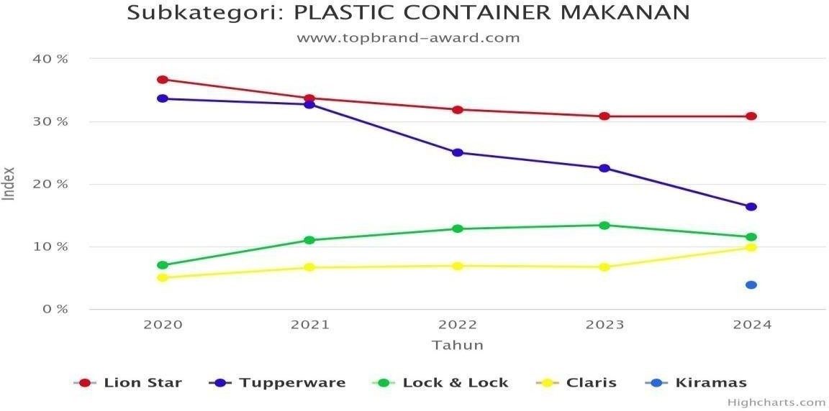

Sumber: Top Brand Award https:/[/www.topbrand-award.com/](http://www.topbrand-award.com/) \

Berdasarkan grafik di atas, terlihat bahwa produk Tupperware telah meraih Top Brand Award dalam kategori penjualan. Supaya bisa memasuki Top Brand Award Tupperware menggunakan kriteria Market Share untuk menunjukkan kekuatan kualitas produk dalam mendorong konsumen untuk membeli kembali di masa mendatang. Dengan hasil penilaian kriteria yang telah diolah menjasi TBI dengan cara menghitung rata-rata terbobot masing-masing parameter, Produk Tupperware mamiliki top Brand index minimum 20% dan menurut hasil survey produk Tupperware telah menempati posisi kedua teratas dalam kategori produk Plastik contrainer makanan.

Meskipun Tuppeware menempati peringkat kedua dalam Top Brand Index Kategori Plastik contrainer makanan dari tahun 2020 hingga 2024,data menunjukkan bahwa produk tersebut mengalami penurunan penjualan selama periode tersebut.Penjualan produk Tupperware 33,60 % pada tahun 2020, namun terus mengalami penurunan pada tahun 2021-2024 menurut Top Brand Index. Fenomena ini diperkuat dengan hasil survei awal kepada 24 konsumen Tupperware di kota Padang.

**Tabel 1. 1**

**Fenomena Keputusan pembelian di Kota Padang**

|  |  |  |  |  |  |  |  |  |
| --- | --- | --- | --- | --- | --- | --- | --- | --- |
| **No** | **Pernyataan** | **Jawaban** | | | | | **Skor**  **Total** | **Rata-Rata** |
|  |  | **STS** | **TS** | **N** | **S** | **SS** |  |  |
| 1 | Saya Membeli Produk Tupperware karena adanya kebutuhan | 2 | 3 | 2 | 8 | 9 | 91 | 3,79 |
| 2 | Saya memutuskan untuk membeli  produk Tupperware setelah  membandingkan denganproduk yang lain | 1 | 2 | 4 | 9 | 8 | 93 | 3,87 |
| 3 | Informasi yang diberikan tentang produk Tupperware sesuai dengan  kenyataan yang ada sehingga saya | 1 | 2 | 3 | 9 | 9 | 95 | 3,95 |

|  |  |  |  |  |  |  |  |  |
| --- | --- | --- | --- | --- | --- | --- | --- | --- |
| **No** | **Pernyataan** | **Jawabannya** | | | | | **Skor**  **Rata** | **Rata- Rara** |
|  |  | **STS** | **TS** | **N** | **S** | **SS** |  |  |
|  | berminat untuk membeli produk  Tupperware |  |  |  |  |  |  |  |
| 4 | Saya membeli produk Tupperware  karena mudah ditemukan, baik di online store ataupun di offline store | 2 | 4 | 2 | 6 | 10 | 90 | 3,75 |
| 5 | Saya dapat membeli produk Tupperware kapanpun yang saya inginkan | 2 | 2 | 4 | 7 | 9 | 91 | 3,79 |
| 6 | Saya dapat membeli produk Tuppeware sesuai dengan jumlah yang saya inginkan | 2 | 3 | 4 | 7 | 8 | 88 | 3,66 |
| Rata-Rata | | | | | | | | 3.80 |
| Tingkat Capaian Responden (TCR) | | | | | | | | 76% |

Sumber: Survei 2024

Berdasarkan tabel diatas dapat dilihat bahwa skor rata-rata jawaban responden adalah 3,80 dengan TCR sebesar 76% Hal ini dapat diartikan bahwa keputusan pembelian pada produk Tupperware di Kota Padang tergolong kedalam kategori cukup baik.

Menurut Penelitian Nurfauzi et al., (2023) berpendapat bahwa keputusan pembelian adalah tahapan dalam proses pengambilan keputusan konsumen dimana konsumen benar-benar akan membeli. Keputusan pembelian konsumen kerap kali dipengaruhi oleh perilaku konsumen Pengambilan keputusan dalam membeli suatu produk tentunya berbeda karena berbagai perbedaan yang terdapat pada produk dengan jenis yang sama tapi merek dan spesifikasi produk yang umum nya berbeda. Menurut Penelitian Kusnul Khotimah, (2021) “Keputusan pembelian merupakan suatu proses pengambilan keputusan akan pembelian yang mencakup penentuan apa yang akan dibeli atau tidak melakukan pembelian dan keputusan itu diperoleh dari kegiatan-kegiatan sebelumnya”.

Salah satu variabel yang mempengaruhi keputusan pembelian adalah kualitas produk, Menurut Penelitian Susanti & Kusumahati, (2020) “Kualitas produk merupakan ciri dan karakteristik suatu barang atau jasa yang berpengaruh pada kemampuannya untuk memuaskan kebutuhan yang dinyatakan maupun tersirat”. Definisi tersebut menjelaskan kualitas produk merupakan hal penting yang harus diusahakan oleh setiap perusahaan jika ingin yang dihasilkan dapat bersaing di pasar untuk memuaskan kebutuhan dan keinginan konsumen. Jadi kualitas suatu produk merupakan kesimpulan dari keseluruhan faktor yang melekat di produk sehingga produk tersebut mempunyai kapasitas untuk digunakan sebagaimana yang diharapkan oleh konsumen yang memakainya.

Hasil penelitian ini mendukung penelitian Ristanto et al., (2021) mendapatkan bahawa kualitas produk berpengaruh positif atau signifikan Terhadap Keputusan pembelian. Yang artinya, kebanyakan atau mayoritas setiap Keputusan Pembelian yang dilakukan pembeli atau konsumen dilihat dan ditentukan dari nilai kualitas produk barang tersebut.

Variabel lain yang mempengaruhi keputusan pembelian bahwa promosi Widyastuti & Yamini, (2023) merupakan elemen bauran pemasaran yang berfokus pada upaya menginformasikan, membujuk, dan mengingatkan kembali konsumen akan kualitas produk yang diinginkan maka diharapkan suatu standarisasi kualitas. Menurut Penelitian Amba & Sisnuhadi, (2021) promosi menunjukkan bahwa semakin gencar perusahaan melakukan kegiatan promosi, maka akan meningkatkan kesadaran merek dari konsumen terhadap merek yang dipromosikan. menjelaskan bahwa agar perusahaan dapat bersaing maka

perusahaan harus meningkatkan promosi terhadap keputusan pembelian. Begitu jugaa dengan hasil penelitian Gigih,( 2015) yang menyatakan bahwa promosi oberpengaruh signifikan terhadap keputusan pembelian, memberikan pengertian bahwa semakin tinggi dan menariknya promosi yang dilakukan oleh perusahaan, maka akan semakin tinggi pula keputusan konsumen dalam melakukan pembelian dan berlangganan pada produk/jasa tersebut.

Selain itu diskon juga merupakan variable yang mempengaruhi keputusan pembelian Menurut Penelitian Rohmah & Dewi, (2021) diskon adalah harga yang lebih rendah dari harga yang seharusnya dibayarkan didasarkan pada beberapa hal diantaranya waktu pembayaran yang lebih awal, tingkat serta jumlah pembelian dan pembelian pada musim tertentu. Pada saat ini diskon banyak ditemukan disetiap produk barang atau jasa yang diperdagangkan. Hasil Penelitian Ary Dwi Anjarini et al., (2022) mengatakan bahwa diskon meruupakan pengurangan jumlah yang akan dibayar atau diterima dan merupakan jumlah yang dikurangi dari sebuah harga. Hasil penelitian ini mendukung penelitian sebelumnya yang dilakukan oleh Rohmah & Dewi, (2021) yang menyatakan bahwa discount berpengaruh signifikan terhadap keputusan pembelian. Hal ini dapat dipastikan bahwa ketika discount ditingkatkan maka akan berdampak kepada meningkatnya keputusan pembelian.

Penelitian ini merupakan **Pengembangan** dari penelitian Santoso & Dwijayanti, (2021) dimana dalam penelitian tersebut yang dijadikan sebagai variabel bebas adalah kualitas produk, dan promosi dan variabel terikat adalah keputusan pembelian. Penelitian ini menambahkan variabel bebas yaitu diskon

dimana penambahan variabel bebas ini didukung oleh Aulianiar, (2020) pada penelitian ini menjelaskan bahwa diskon berpengaruh singnifikat terhadap keputusan pembelian

**1.2 RUMUSAN MASALAH**

Berdasarkan latar belakang penelitian yang telah disampaikan sebelumnya, maka dapat ditemukan perumusan masalah dalam penelitian ini sebagai berikut :

1. Bagaimana pengaruh kualitas produk terhadap keputusan pembelian produk tupperware di Kota Padang?

2. Bagaimana pengaruh promosi terhadap keputusan pembelian produk

Tupperware di Kota Padang?

3. Bagaimana pengaruh diskon terhadap keputusan pembelian pada produk Tupperware di Kota Padang?

**1.3 TUJUAN PENELITIAN**

Berdasarkan latar belakang dan perumusan masalah yang telah di sampaikan sebelumnya, maka tujuan yang hendak dicapai dalam penelitian ini adalah untuk mengetahui:

1. Pengaruh Kualitas Produk terhadap Keputusan Pembelian Pada

Produk Tupperware di Kota Padang

2. Pengaruh Promosi Terhadap Keputusan Pembelian Pada Produk

Tupperware di Kota Padang

3. Pengaruh Diskon Terhadap Keputusan Pembelian pada produk

Tupperware di Kota Padang.

**1.4 MANFAAT PENELITIAN**

Secara umum, penelitian ini nantinya diharapkan memberikan manfaat secara praktis, kedua manfaat tersebut dapat dijelaskan sebagai berikut :

1. Manfaat Teoritis

Penelitian ini diharapkan dapat berkontribusi dalam berbagai pengembangan ilmu pengetahuan, terutama pada pisikologis konsumen dan dapat memberikan gambaran mengenai hubungan iklan komporatif produk kosmetik dengan intensi membeli.

2. Manfaat Praktis

hasil penelitian ini diharapkan dapat memberikan informasi kepada pihak- pihak terkait yang berhubungan dengan institusi pendidikan dan mahasiswa secara pribadi.

a. Bagi konsumen, diharapkan hasil penelitian ini dapat menjadi bahan informasi bagi konsumen yang hendak membeli produk rumah tangga, sehingga diharapkan konsumen dapat lebih mampu berfikir secara resional dan krisis sebelum menggunakan suatu produk bukan hanya dari kemasan atau model iklan, namun juga memperlihatkan kualitas produk.

b. Bagi pemasar, diharapkan hasil penelitian ini dapat mmberikan masukan bagi pihak terkait mengenai strategi yang tepat dan rasional dalam mempengaruhi intensi membeli konsumen,